ПОЛОЖЕНИЕ

О ЛОГОПЕДИЧЕСКОМ ПУНКТЕ
МБДОУ детский сад «Изи мукш»

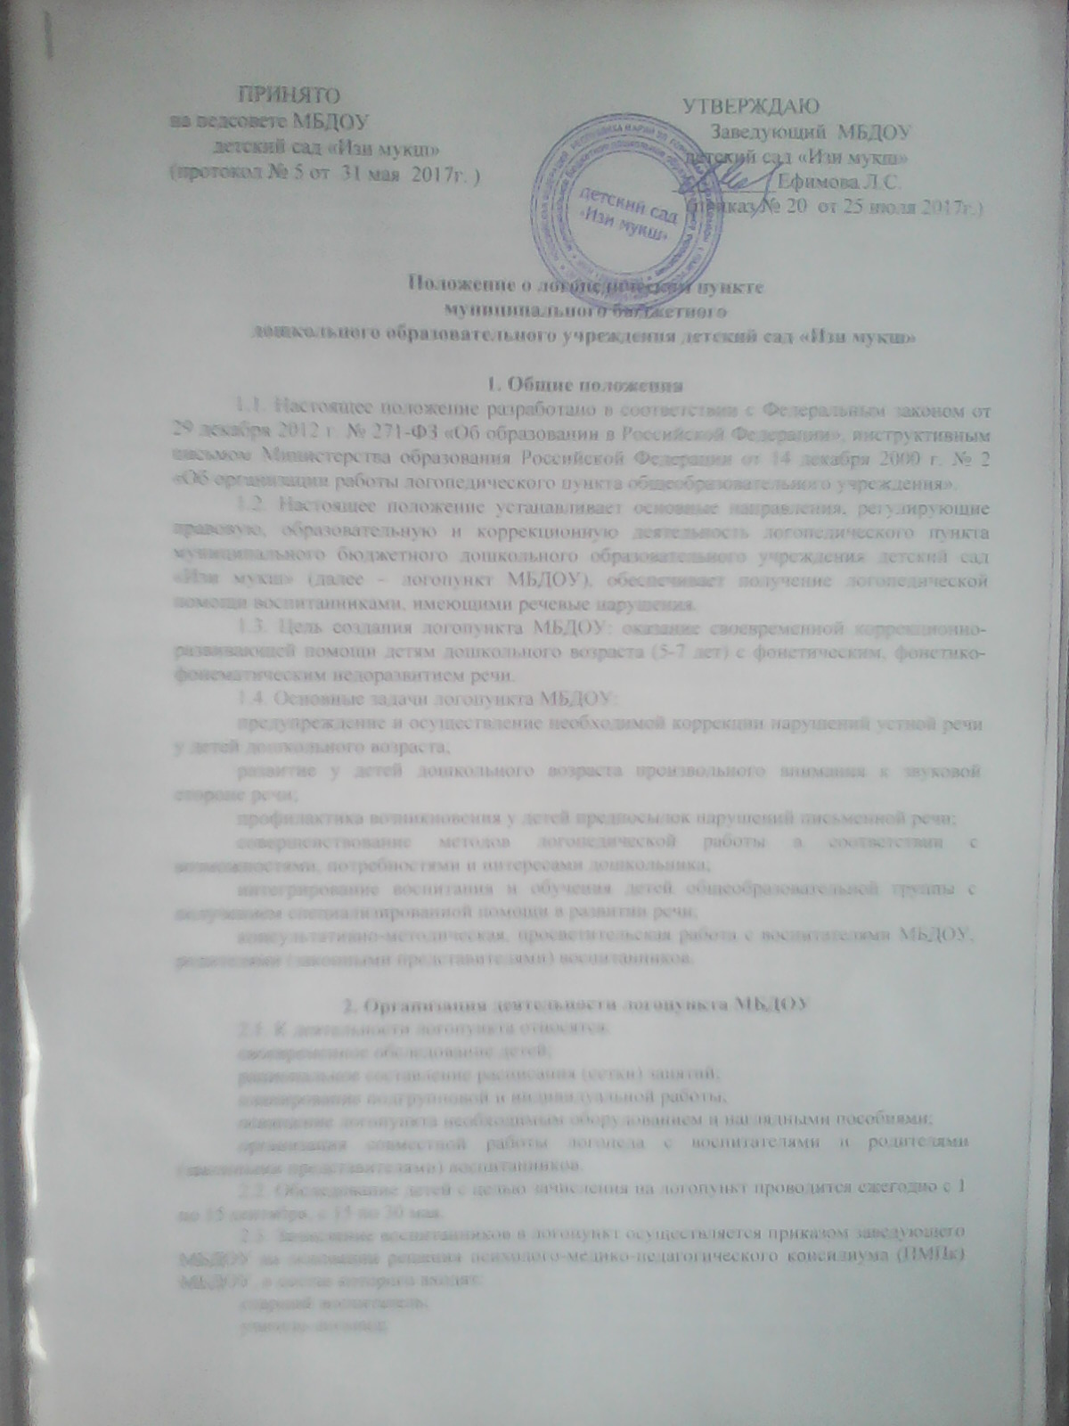
ПРИНЯТО УТВЕРЖДАЮ
на педсовете МБДОУ Заведующий МБДОУ
детский сад «Изи мукш» детский сад «Изи мукш»
(протокол № 5 от 31 мая 2017г. ) __________Ефимова Л.С.
(приказ № 20 от 25 июля 2017г.)

Положение о логопедическом пункте
муниципального бюджетного
дошкольного образовательного учреждения детский сад «Изи мукш»

1. Общие положения
1.1. Настоящее положение разработано в соответствии с Федеральным законом от 29 декабря 2012 г. № 271-ФЗ «Об образовании в Российской Федерации», инструктивным письмом Министерства образования Российской Федерации от 14 декабря 2000 г. № 2 «Об организации работы логопедического пункта общеобразовательного учреждения».
1.2. Настоящее положение устанавливает основные направления, регулирующие правовую, образовательную и коррекционную деятельность логопедического пункта муниципального бюджетного дошкольного образовательного учреждения детский сад «Изи мукш» (далее – логопункт МБДОУ), обеспечивает получение логопедической помощи воспитанниками, имеющими речевые нарушения.
1.3. Цель создания логопункта МБДОУ: оказание своевременной коррекционно-развивающей помощи детям дошкольного возраста (5-7 лет) с фонетическим, фонетико-фонематическим недоразвитием речи.
1.4. Основные задачи логопункта МБДОУ:
предупреждение и осуществление необходимой коррекции нарушений устной речи у детей дошкольного возраста;
развитие у детей дошкольного возраста произвольного внимания к звуковой стороне речи;
профилактика возникновения у детей предпосылок нарушений письменной речи;
совершенствование методов логопедической работы в соответствии с возможностями, потребностями и интересами дошкольника;
интегрирование воспитания и обучения детей общеобразовательной группы с получением специализированной помощи в развитии речи;
консультативно-методическая, просветительская работа с воспитателями МБДОУ, родителями (законными представителями) воспитанников.

2. Организация деятельности логопункта МБДОУ
2.1. К деятельности логопункта относятся:
своевременное обследование детей;
рациональное составление расписания (сетки) занятий;
планирование подгрупповой и индивидуальной работы;
оснащение логопункта необходимым оборудованием и наглядными пособиями;
организация совместной работы логопеда с воспитателями и родителями (законными представителями) воспитанников.
2.2. Обследование детей с целью зачисления на логопункт проводится ежегодно с 1 по 15 сентября, с 15 по 30 мая.
2.3. Зачисление воспитанников в логопункт осуществляется приказом заведующего МБДОУ на основании решения психолого-медико-педагогического консилиума (ПМПк) МБДОУ, в состав которого входят:
старший воспитатель;
учитель-логопед;
воспитатель;
старшая медицинская сестра.
2.4. Продолжительность посещения детьми занятий на логопедическом пункте от 3 месяцев до 1 года при ФНР и ФФНР.
В случае длительного отсутствия ребенка по уважительным причинам срок пребывания продлевается учителем-логопедом до полного исправления речи.
2.5. Выпуск детей производится в течение всего учебного года по мере устранения у них дефектов речи.
2.6. Учитель-логопед оформляет необходимую документацию на каждого воспитанника логопункта.
2.7. Предельная наполняемость логопедического пункта – 20 детей.

3. Организация коррекционной работы логопункта МБДОУ
3.1. Основной формой организации коррекционной работы являются занятия, которые проводятся в соответствии с образовательной программой МБДОУ, рабочими программами специалистов.
3.2. Занятия с воспитанниками на логопункте проводятся ежедневно как правило в часы, свободные от занятий по режиме дня, в индивидуальной или групповой форме. Коррекция произношения в виде исключения может осуществляться во время занятий в группе, предусмотренных режимом МБДОУ, с согласия администрации МБДОУ
Продолжительность индивидуального занятия составляет 10-15 минут, группового занятия – 20 минут, с группой меньшей наполняемости – 15 минут.
3.3. Начало и продолжительность учебного года для логопункта - с 1 сентября по 31 мая, регламентируется календарным учебным графиком МБДОУ на учебный год.
3.4. Обязанности учителя-логопеда:
проводит занятия с воспитанниками по исправлению нарушений устной речи;
несет ответственность за организацию и своевременное выявление детей с первичной речевой патологией, оптимальное комплектование групп, качество коррекционного обучения детей с нарушениями устной речи;
оказывает консультативную помощь воспитателям и родителям (законным представителям) детей;
работает в тесном контакте с врачами-специалистами ГБУ РМЭ «Козьмодемьянская межрайонная больница»;
информирует педагогов на заседаниях педагогического совета МБДОУ о задачах, содержании и результатах работы логопункта;
участвует в работе районного методического объединения учителей-логопедов;
повышает свою профессиональную квалификацию и проходит аттестацию в соответствии с действующими нормативными правовыми документами;
составляет ежегодный отчет о работе логопункта.
3.5. Учитель-логопед назначается и увольняется в порядке, установленном для педагогов МБДОУ, в соответствии с действующим законодательством Российской Федерации.
3.6. Учитель-логопед логопункта МБДОУ пользуется льготами и преимуществами, предусмотренными законодательством Российской Федерации для учителей городских и сельских образовательных организаций.

4. Материально-техническое обеспечение логопункта МБДОУ
4.1. Для логопункта в МБДОУ выделяется кабинет площадью, отвечающий санитарно-гигиеническим требованиям и нормативам.
4.2. Администрация МБДОУ несет ответственность за оборудование логопункта, его санитарно-гигиеническое состояние и ремонт.
4.3. Оборудование логопункта:
парты – столы по количеству детей, подставки для карандашей и ручек, пеналы с раздаточным материалом;
классная доска, расположенная на уровне роста детей;
шкафы или полки в достаточном количестве для наглядных пособий, дидактических игр и методической литературы;
настенное зеркало 50×100 см для логопедических занятий, расположенное около окна (или с дополнительным освещением), стол, стулья;
зеркало 9×12 см для индивидуальной работы по количеству детей, занимающихся коррекцией звукопроизношения;
технические средства (магнитофон, фильмоскоп, проигрыватель и т.д.);
наглядный материал, используемый при обследовании детей;
наглядный материал по развитию речи;
учебные пособия в виде карточек-символов (графических изображений звуков, слов, предложений и т.д., карточек с индивидуальными заданиями, альбомов для работы над звукопроизношением);
различные речевые игры;
наборы цветных карандашей, фломастеров на каждого ребенка;
методическая литература.
логопедические зонды, шпатели;
настольные игры, игрушки, конструкторы;
песочные часы, секундомер, метроном.
4.4. Не рекомендуется размещать на стенах в кабинете логопункта картины, рисунки и таблицы, не связанные с коррекционным процессом.

________________________

